ภาคผนวก

ภาคผนวก ก

ขั้นตอนการปฏิบัติงาน

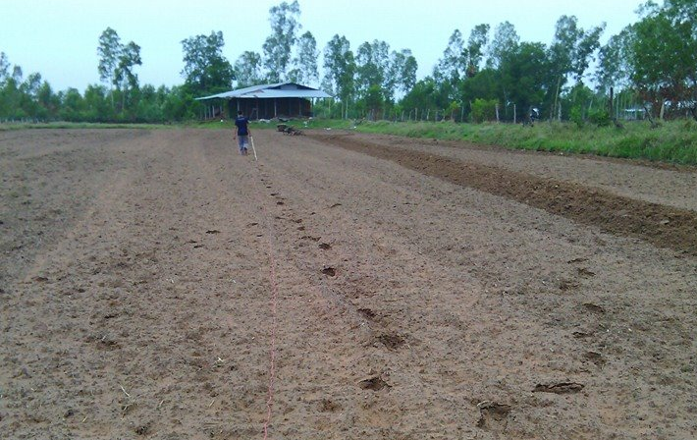
ภาพที่ ก.1 การเตรียมดินทำแปลงทดลอง ก่อนปลูกข้าวในแปลงทดลองตำบลดงครั่งน้อย
อำเภอเกษตรวิสัย จังหวัดร้อยเอ็ด

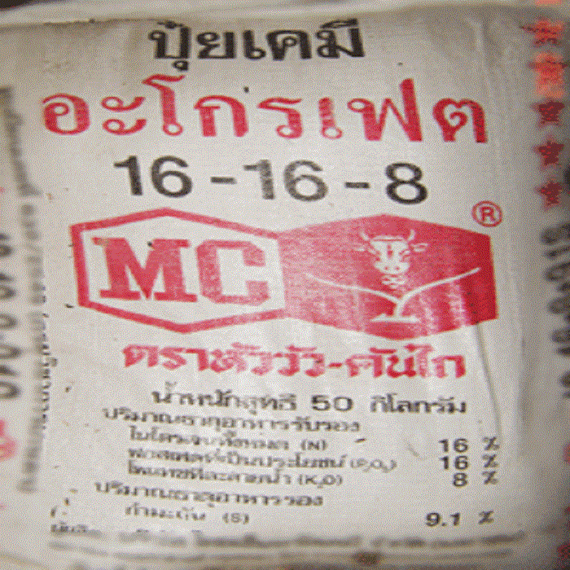
ภาพที่ ก.2 ปุ๋ยเคมีสูตร 16-16-8 ของบริษัท ไทยเซ็นทรัล เคมี จำกัด (มหาชน) จำกัด ใส่ในช่วง
ก่อนปักดำ 1 วัน (ข้าวอายุ 25 วัน หลังงอก) อัตรา 20 กิโลกรัมต่อไร่
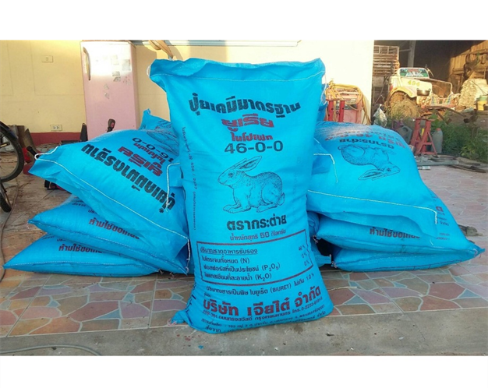
ภาพที่ ก.3 ปุ๋ยเคมีสูตร 46-0-0 ของบริษัทเจียไต๋ จำกัด ใส่ระยะ 30 วัน ก่อนข้าวออกดอก อัตรา
10 กิโลกรัมต่อไร่

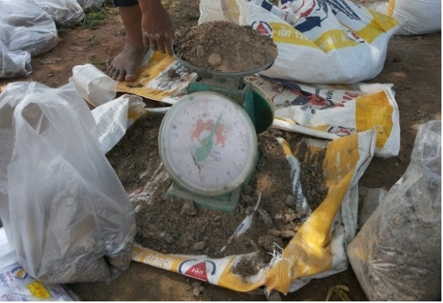
ภาพที่ ก.4 ปุ๋ยอินทรีย์คุณภาพสูง ใส่ในช่วง 2 สัปดาห์ ก่อนการปักดำ อัตรา 400 กิโลกรัมต่อไร่

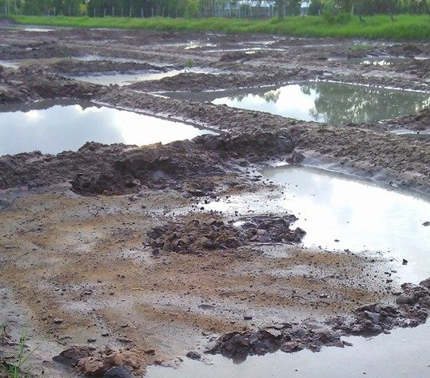

ภาพที่ ก.5 การใส่ปุ๋ยอินทรีย์คุณภาพสูง ก่อนปักดำ 2 สัปดาห์ ช่วงเดือนกรกฎาคม พ.ศ. 2557
ในสภาพแปลงทดลอง

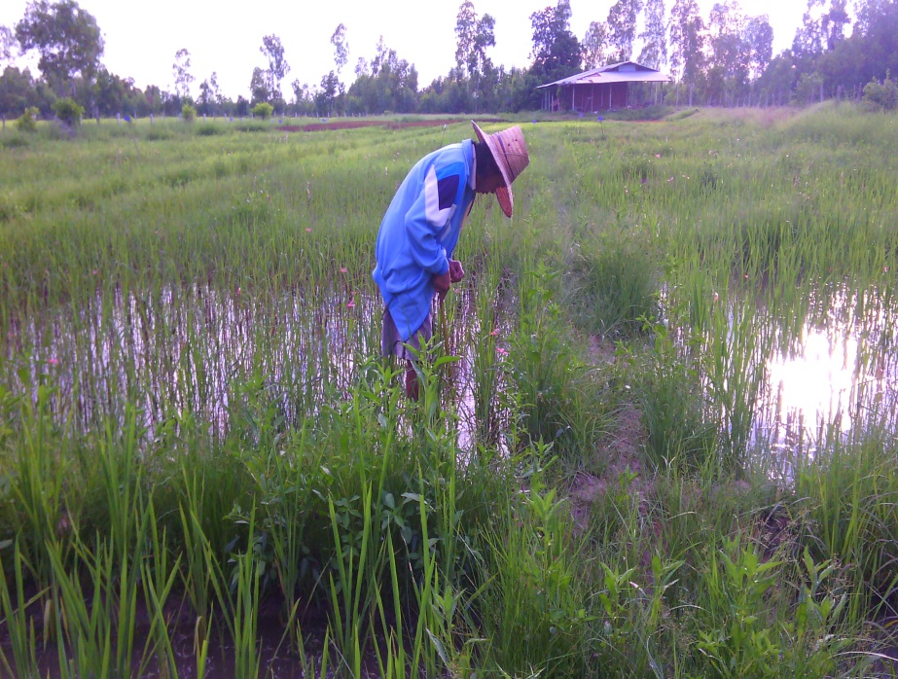

ภาพที่ ก.6 การเก็บข้อมูลด้านความสูงเมื่อข้าวอายุได้ 60 วัน หลังปักดำ ช่วงเดือนสิงหาคม
พ.ศ. 2557 ในแปลงทดลอง
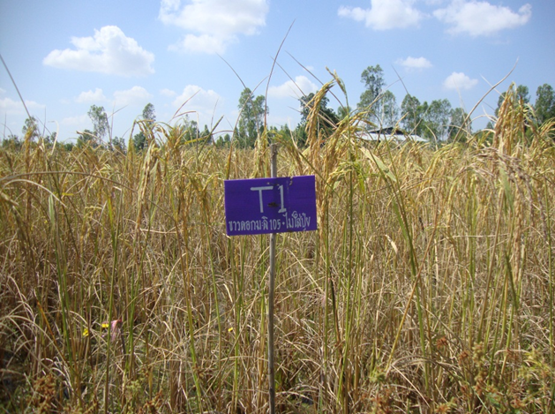

ภาพที่ ก.7 ข้าวพันธุ์ขาวดอกมะลิ 105 อายุ 110 วัน หลังปักดำ ช่วงเดือนพฤศจิกายน พ.ศ. 2557
ในแปลงทดลองไม่ได้ใส่ปุ๋ย

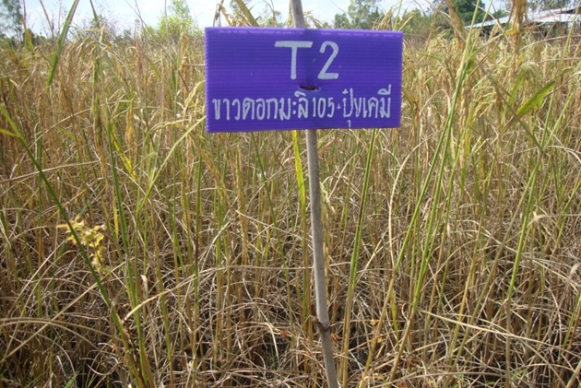
ภาพที่ ก.8 ข้าวพันธุ์ขาวดอกมะลิ 105 อายุ 110 วัน หลังปักดำ ช่วงเดือนพฤศจิกายน พ.ศ. 2557
ในแปลงทดลองใส่ปุ๋ยเคมีสูตร 16-16-8 และสูตร 46-0-0

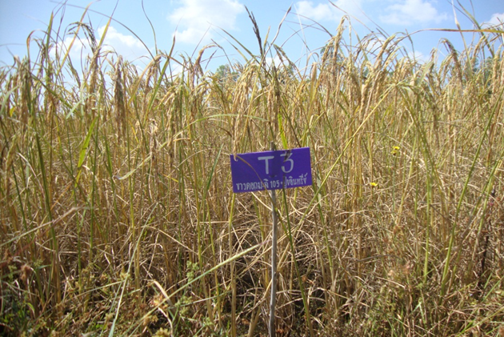
ภาพที่ ก.9 ข้าวพันธุ์ขาวดอกมะลิ 105 อายุ 110 วัน หลังปักดำ ช่วงเดือนพฤศจิกายน พ.ศ. 2557
ในแปลงทดลองใส่ปุ๋ยอินทรีย์คุณภาพสูง สูตร 3

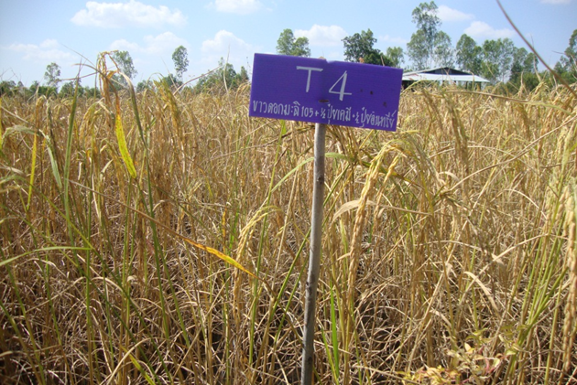
ภาพที่ ก.10 ข้าวพันธุ์ขาวดอกมะลิ 105 อายุ 110 วัน หลังปักดำ ช่วงเดือนพฤศจิกายน พ.ศ. 2557
ในแปลงทดลองใส่ปุ๋ยเคมีสูตร 16-16-8 ร่วมกับปุ๋ยอินทรีย์คุณภาพสูง สูตร 3
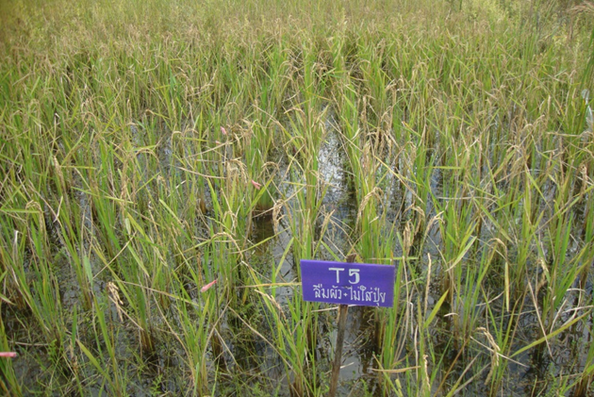
ภาพที่ ก.11 ข้าวพันธุ์ลืมผัวอายุ 110 วัน หลังปักดำช่วงเดือนพฤศจิกายน พ.ศ. 2557
ในแปลงทดลองไม่ใส่ปุ๋ย

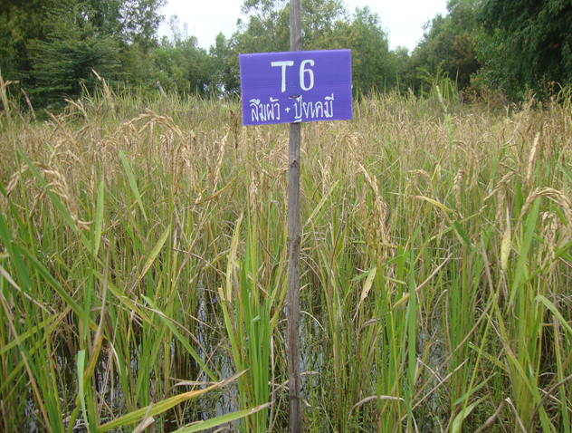
ภาพที่ ก.12 ข้าวพันธุ์ลืมผัวอายุ 110 วัน หลังปักดำช่วงเดือนพฤศจิกายน พ.ศ. 2557 ในแปลง
ทดลองใส่ปุ๋ยเคมีสูตร 16-16-8 และสูตร 46-0-0

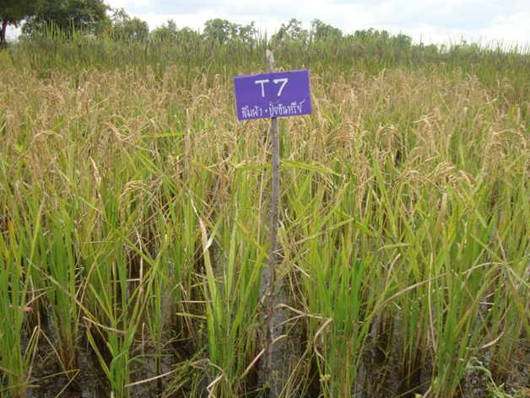
ภาพที่ ก.13 ข้าวพันธุ์ลืมผัวอายุ 110 วันหลังงอก ช่วงเดือนพฤศจิกายน พ.ศ. 2557 ในแปลงทดลอง
ใส่ปุ๋ยอินทรีย์คุณภาพสูงสูตร 3

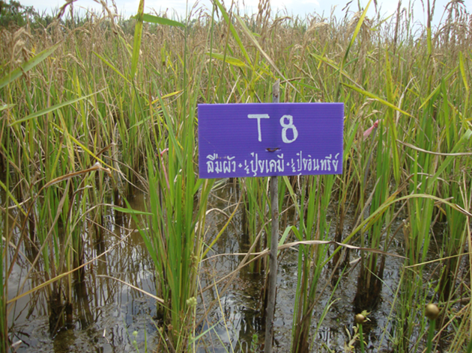
ภาพที่ ก.14 ข้าวพันธุ์ลืมผัวอายุ 110 วัน หลังงอก ช่วงเดือนพฤศจิกายน พ.ศ. 2557
ในแปลงทดลองใส่ปุ๋ยเคมีสูตร 16-16-8 ร่วมกับปุ๋ยอินทรีย์คุณภาพสูง สูตร 3

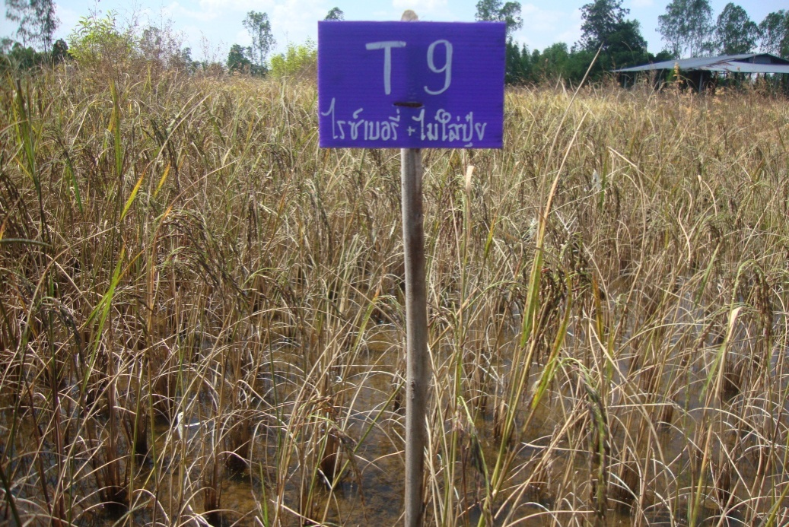
ภาพที่ ก.15 ข้าวพันธุ์ไรซ์เบอร์รี่อายุ 110 วัน หลังปักดำช่วงเดือนพฤศจิกายน พ.ศ. 2557 ในแปลง
ทดลองไม่ใส่ปุ๋ย

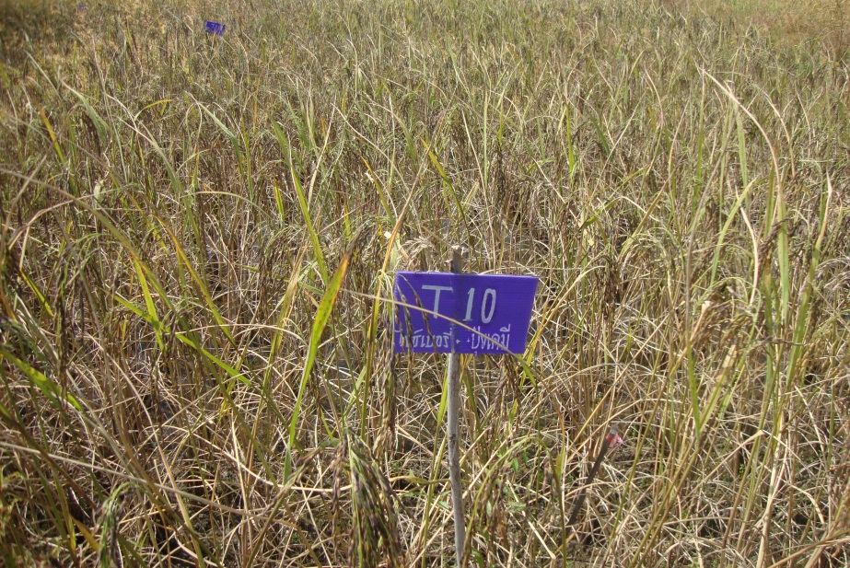
ภาพที่ ก.16 ข้าวพันธุ์ไรซ์เบอร์รี่อายุ 110 วัน หลังปักดำช่วงเดือนพฤศจิกายน พ.ศ. 2557 แปลง
ทดลองใส่ปุ๋ยเคมีสูตร 16-16-8 และสูตร 46-0-0

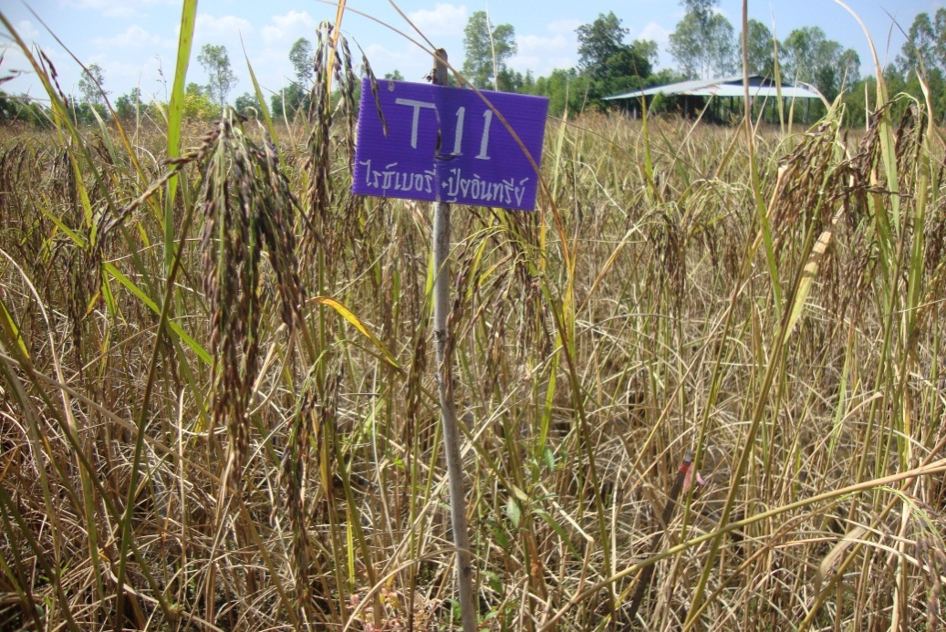
ภาพที่ ก.17 ข้าวพันธุ์ไรซ์เบอร์รี่อายุ 110 วันหลังปักดำช่วงเดือนพฤศจิกายน พ.ศ. 2557 ในแปลง
ทดลองใส่ปุ๋ยอินทรีย์คุณภาพสูง สูตร 3

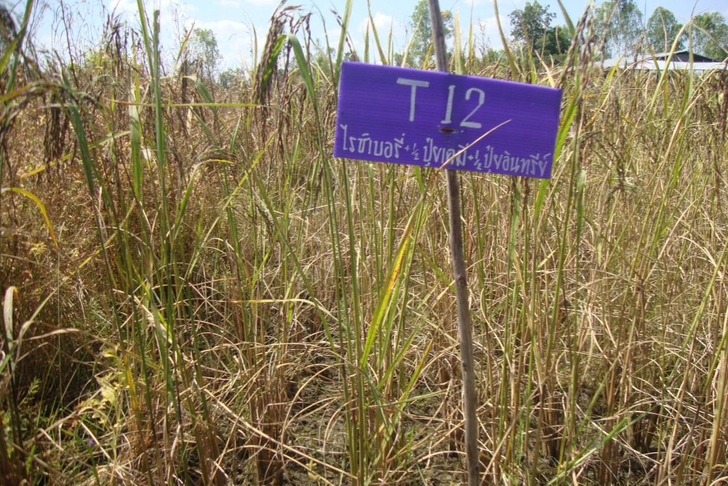
ภาพที่ ก.18 ข้าวพันธุ์ไรซ์เบอร์รี่อายุ 110 วันหลังปักดำช่วงเดือนพฤศจิกายน พ.ศ. 2557 ในแปลง
ทดลองใส่ปุ๋ยเคมีสูตร 16-16-8 ร่วมกับปุ๋ยอินทรีย์คุณภาพสูง สูตร 3

